Plan de Aprendizaje Remoto

Nombre Estudiante:
Asignatura: | Lengua y Literatura
Guía: | Trabajo de síntesis |  |  | N° | 4
Docente(s): | Miguel Muñoz / Sergio Bastías
Fecha: |  |  | Curso: |  |  | 3º medio

Aprendizajes esperados que se evaluarán:
- Analizar críticamente textos de diversos géneros discursivos no literarios orales, escritos y audiovisuales, considerando:
• Las relaciones establecidas entre las ideas para construir razonamientos.
• La selección y la veracidad de la información.
- Analizar y crear estructuras argumentativas basado en las habilidades básicas de comprensión lectora.
Puntaje Ideal | 24

Instrucciones:
- Lea cuidadosamente los contenidos que se presentan en esta guía y sigue las instrucciones que se dan para cada actividad.
- Las preguntas a responder pueden ser escritas “a mano”. De ser así, debe adjuntar fotos de todo el desarrollo que usted realice por cada una de las preguntas.
- Envíe el documento guardado bajo el siguiente formato:
  - nombre_apellido_curso_asignatura, (ejemplo, rosario_guzman_4a_lenguaje).
- Intente desarrollar este trabajo dentro de los plazos asignados en calendario, y enviarla al mail Miguemunozrosales@gmail.com
- Le recomendamos observar las rúbricas de evaluación con que se corregirá esta guía, para que tenga en cuenta la forma en que se asignará puntaje a sus respuestas (se incluyen en la última hoja).
- Las consultas pueden ser formuladas al profesor vía correo electrónico: Miguemunozrosales@gmail.com

Antes de responder la guía

El trabajo de síntesis tiene como propósito que podamos fortalecer una de las principales dificultades en las guías anteriormente entregadas:

- No responder de manera completa la pregunta señalada: Las preguntas no necesariamente presentan un solo cuestionamiento, puede darse (de manera muy seguida) que estas presenten dos, tres o más requerimientos
- Argumentar: Un argumento no es lo mismo que simplemente emitir una opinión. Existen una serie de estructuras que deben estar presentes para decir que se emite un argumento y en muchas de las preguntas no se realizó de manera efectiva, ya sea por desconocimiento de la estructura argumentativa o la dificultad de organizar una idea.

A continuación, podrás ver un pequeño resumen de la estructura argumentativa que será de utilidad para responder las preguntas que se presentan más adelante.

ESTRUCTURA INTERNA DEL DISCURSO ARGUMENTATIVO
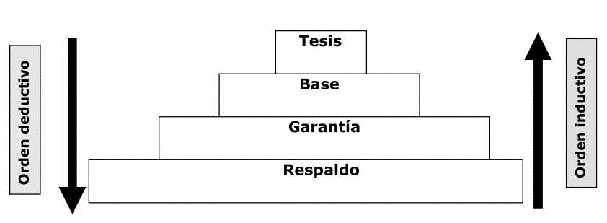
TESIS. Una tesis es la opinión o punto de vista que un emisor tiene respecto de un tema polémico. El emisor sostiene la tesis con la intención de convencer a sus receptores de la validez de su punto de vista, para lo cual debe fundamentarla en argumentos que:
• resulten aceptables o creíbles para el receptor,
• sean relevantes en relación con el tema sobre el que se opina y
• sean suficientes para demostrar lo que se afirma.
Son tesis aseveraciones del tipo: “Los mejores zapatos son los de la marca X”; “es preferible quitar el I.V.A. a los libros y a los discos para devaluar sus precios y terminar con el tráfico”, es decir, cuestiones sobre las cuales no hay acuerdo ni tampoco un solo punto de vista.
La tesis se explica y defiende por medio de argumentos. El argumento es un razonamiento que se hace con el propósito de conseguir la aceptación o el rechazo de una tesis propuesta. La argumentación es la cadena de argumentos, presentados y discutidos convenientemente, que conducen al mismo propósito.
Finalmente, digamos que la tesis puede ser enunciada al inicio o introducción de la argumentación o al final, en la conclusión. Por ello, las expresiones "tesis", "opinión" y "conclusión” apuntan al mismo tipo de juicio. se dice que la conclusión es la "imagen- espejo" de la tesis. Ejemplo:
TESIS Usted debe cambiar su automóvil.

BASE. El primer tipo de argumento que se esgrime en defensa de una tesis es su base. La base es el argumento que sustenta la posibilidad de mi tesis y que responde a la pregunta ¿por qué?, planteada inmediatamente después de la tesis. Ejemplo:
TESIS | Usted debe cambiar su automóvil.
BASE | Porque está contaminando mucho.

GARANTÍA. A su vez, la necesidad o causa de la relación entre la base y la tesis, encuentra su sentido en una garantía, un dato o información que sostiene aquel vínculo. La garantía dice por qué es pertinente esa base para esa tesis, se constituye como una afirmación de valor general no controvertible desde el punto de vista del argumentador.
Ejemplo:
TESIS | Usted debe cambiar su automóvil.
BASE | Porque está contaminando mucho.
GARANTÍA | Al emitir más partículas contaminantes expone a la gente a una mayor contaminación y además sobrepasa los límites de polución permitidos.

RESPALDO. Está en el fundamento de la pirámide (aunque una argumentación también puede iniciarse con el o los respaldos: planteamiento inductivo). Si la tesis se sostiene sobre la base y ésta sobre la garantía; la garantía a su vez se sustenta en un respaldo, un principio o dato documentado entendido como muy aceptable o fácilmente aceptable.
TESIS | Usted debe cambiar su automóvil.
BASE | Porque está contaminando mucho.
GARANTÍA | Al emitir más partículas contaminantes expone a la gente a una mayor contaminación y además sobrepasa los límites de polución permitidos.
RESPALDO | El ministerio de salud y de transporte tienen leyes muy claras al respecto. Por lo que no cambiar tu automóvil supone una ofensa legal.

Lee el texto que se presenta a continuación y responde cada una de las preguntas que se desprenden de este (recuerda responder la totalidad de la pregunta).
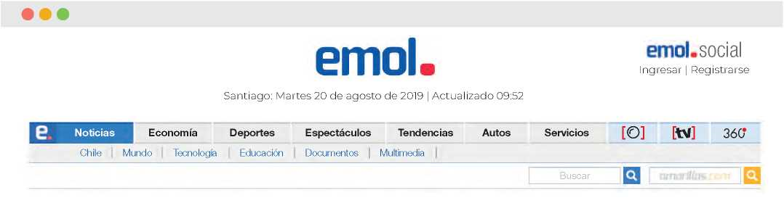
“Chao bolsas plásticas”: Ley ha reducido más de 2200 millones de unidades a un año de su vigencia
“Se podría dar vuelta a la Tierra 30 veces”, explicó el Ministerio del Medio Ambiente, cuya titular Carolina Schmidt recordó que en agosto de 2020 se tendrán que incorporar los pequeños almacenes y locales.
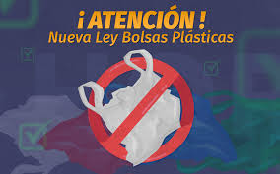
02 de agosto de 2019 | 13:32 | Redactado por Fernanda Villalobos
Más de 2200 millones de bolsas plásticas se han logrado reducir en Chile desde que se publicó en el Diario Oficial la ley que prohíbe su entrega en el comercio. Así lo confirmó la ministra del Medio Ambiente, Carolina Schmidt, a un año de su entrada en vigencia. Para explicarlo de otra manera, desde la Secretaría de Estado dijeron: “Si las pusiéramos una al lado de la otra, sumaríamos 1,2 millones de kilómetros. Es decir, 3,1 veces la distancia que existe entre la Tierra y la Luna, se podría dar vuelta a la Tierra 30 veces o se cubriría 240 veces la distancia entre Arica y Punta Arenas”.
“Si consideramos el peso de las bolsas que se dejaron de entregar, 16.170 toneladas equivalen a 13.940 autos o 900 buses eléctricos del Transantiago”, agregaron. La titular de la cartera, en tanto, señaló que “son más de 2200 millones de bolsas plásticas las que se han eliminado y que hoy no van a estar contaminando ni nuestras playas ni nuestros océanos, pero este es el primer paso y estas cifras que son tan positivas vienen ahora a incrementarse porque vamos a seguir con su implementación en los pequeños almacenes y locales. En agosto de 2020 todos los almacenes también se tendrán que incorporar a esta ley”.
Además, aseguró que la normativa “genera un cambio de hábitos muy importante, algo que pensábamos que era imposible hacer en corto tiempo ya se ha hecho posible y ahora viene la segunda etapa que es ir cambiando no solamente el uso del plástico, sino que todo el exceso de envases y embalajes que tenemos en el mundo y por eso Chile está siendo pionero en varias medidas”.
“Primero —agregó— es el primer país de América Latina que prohíbe las bolsas plásticas en todo el territorio nacional; segundo, es el tercer país del mundo que firma el Pacto por los Plásticos. Esto hace que nosotros al 2025, en una alianza público- privada, tengamos con las empresas productoras de envases y embalajes el compromiso de que el 100% de los envases plásticos sean reutilizables, reciclables o biodegradables”. “Y tercero, que esto no sea solo para los plásticos, sino también para el vidrio, cartón, botellas plásticas, obligando la implementación de la Ley REP”.
Ley REP. Al respecto, la ministra indicó que “queremos ir más allá y para eso el Gobierno también está implementando la Ley de Responsabilidad Extendida del Productor (REP) que obliga a todos los comerciantes y a los productores de envase y embalaje no solamente de plástico, sino también de vidrio, cartón y botellas plásticas a recolectar todo, reutilizarlos y también reciclarlos, por lo cual se va a producir una disminución muy importante de otro tipo de envases”. Según sus cifras, en Chile actualmente “se recicla el 12% de los envases y esta ley nos ha puesto una meta muy alta, queremos que en 10 años el 60% de todos los envases y embalajes sean reciclables y con eso tenemos un salto gigantesco en el cuidado del medioambiente”.

Te invitamos a opinar y debatir respecto al contenido de esta noticia. En Emol valoramos todos los comentarios respetuosos y constructivos y nos guardamos el derecho a no contar con las opiniones agresivas y ofensivas. Cuéntanos qué piensas y sé parte de la conversación.
Comentarios
Rudy Alejandro Vásquez Berlín
Sí, ¡y se dispararon las ventas de bolsas negras en formato pequeño!
Alberto B Larrosa
Un primer paso valioso, pero hay que seguir trabajando. Lo que está pendiente es el reciclaje a nivel masivo, como se hace en los países desarrollados.
Eladio Rojas Yévenes
Ley con beneficios para las grandes tiendas: estas venden bolsas y supermercados incrementan ventas por bolsas para los productos. Al final los perjudicados somos los consumidores. ¿No sería mejor educar que prohibir?

Carlos Mario Urrutia
Eladio Rojas Yévenes ¿Esperabas que te las regalaran?

Mariana Duarte
Pero los detergentes, que venían en envases de cartón, ¡¡¡ahora TODOS vienen en bolsas plásticas gruesas!!!
Roberto Cortina
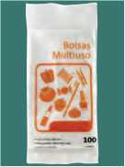
La MENTIRA y sus Mil y Una formas de expresión: “Esta medida ha evitado la producción de dos mil doscientos millones de bolsas plásticas que durante 400 años habrían contaminado nuestro planeta”. A un año de la promulgación de la ley que prohíbe la entrega de bolsas plásticas en el comercio, resultó un NEGOCIO A CUENTA.
Josefina Hernando
Faltó comparar la cifra con el aumento de compras de bolsas reutilizables y de basura.
Dark Mink
Medida tomada de acuerdo con videos de YouTube y Facebook con realidades que viven países asiáticos. En Chile la bolsa plástica siempre tuvo un segundo y tercer uso, ni calles ni ríos ni playas estaban cubiertas con bolsas plásticas, pero sí lo están de colillas de cigarrillos, sin embargo, dudo que decreten la prohibición de la venta de cigarrillos.
Josefina Hernando
Implementaron la ley favoreciendo a los empresarios. Deberían haberlos obligado a entregar bolsas de papel en vez de las plásticas, pero a costo cero para el cliente. Pequeña y conveniente omisión.
Gonzalo Rayo Jeldres
No se engañen, esta ley prohíbe que las bolsas plásticas se regalen, pero no que se vendan. Para botar la basura, que era el uso que se daba a las bolsas regaladas, ahora es necesario comprarlas. La prohibición resulta para la risa si consideramos que después de pasar por la caja del supermercado casi todos los productos vienen envasados en contaminante plástico. Te niegan una bolsa plástica porque “contamina”, como si el envase plástico de yogurt, mantequilla, pan de molde, etc., no contaminara. En resumen, la prohibición de regalar bolsas plásticas es una medida efectista, ya que no prohíbe que se vendan y, peor aún, se permite que la industria que envasa sus productos en contaminante plástico permanezca intocable.
Rita González
¿Por qué eliminaron solo las bolsas de supermercados, eliminándoles a estos el gasto por la compra de bolsas, y se agrega al público consumidor el gasto, ya que deben comprar bolsas caras en el supermercado?
Ricardo Londero
¿Y estos inútiles educarán a la población en el uso del reciclaje? O es un karma para ellos educar a la gente.

Joaquín Lara
Ricardo Londero Preocúpate de ti mismo, de reciclar lo más posible. ¿Por qué esa mentalidad tercermundista de querer que los otros hagan lo que no hacemos?
John Cicero Kiruza
Los dueños de los supermercados han dado la vuelta a la tierra 30 veces viajando en cruceros, aviones privados y zepelines con todos sus familiares y amigos con el dinero que han ganado vendiendo bolsas “reciclables”, gracias a la ley que hicieron sus sirvientes para hacerlos más multimillonarios.
Brenda Tamayo Pérez
Sí, una muy exitosa política aprobada, pero cuyos beneficiados, como siempre, fueron las grandes tiendas, ya que ahora el usuario debe pagar las bolsas reutilizables.
No Name
Piense un poco, es bueno que usted compre su bolsa o se haga una. Si las empresas las regalaran usted tendría en su casa más de 50 bolsas acumuladas y la gente no cooperaría con esta excelente medida de salir a comprar con sus propias bolsas. Así se hacía en los años 50 y no había ningún problema.
Alejandra Vergara Santis
Sin emitir ningún tipo de juicio: hoy tengo que comprar bolsas para botar la basura, las mismas que antes me regalaban. Por tanto, yo en particular no he aportado nada al reciclaje, el único efecto real es que las autoridades traspasaron el costo de las bolsas a mi persona y liberaron a los supermercados, que son tan patudos que ahora las venden.

Joaquín Lara
Alejandra Vergara Santis Ahora compras las bolsas, pero creo que la gente hace más eficiente el uso de bolsas de basura. Por otro lado, se eliminaron las bolsas chicas que no servían para nada. El punto que comentas acerca de los Supermercados, 100 % de acuerdo, deberían dar bolsas de papel.
En Emol (www.emol.com). (Adaptación).
Item I. A continuación, se presentan una serie de preguntas que tienen como propósito central el que reconozcas y elabores argumentos estructuralmente correctos.
Evaluar
- -¿En qué fuentes se apoya la noticia?
-¿Te parecen suficientes para entregar información completa sobre el hecho?
-¿por qué? Elabora un argumento para tu respuesta (3 puntos).

Analizar
2. Lee el comentario de Rita González ¿Cuál es su postura y en qué argumento se apoya? (3 puntos)
Rita González
¿Por qué eliminaron solo las bolsas de supermercados, eliminándoles a estos el gasto por la compra de bolsas, y se agrega al público consumidor el gasto, ya que deben comprar bolsas caras en el supermercado?

Postura
Argumento

3. Observa el análisis del primer comentario:
Sí, ¡y se dispararon las ventas de bolsas negras en formato pequeño!

Enunciado exclamativo: destaca una consecuencia negativa

La afirmación tiene un sentido irónico, pues la medida no eliminó el uso de bolsas
¿Cuál es la postura del comentarista, en qué argumento se apoya y qué evidencia aporta? (3 puntos).
Postura
Argumento
Evidencia

4) Después de la noticia:
-¿Qué otros comentarios plantean el mismo punto de vista?
-¿Qué argumentos añaden? Identifícalos (3 puntos)

5) Revisa los comentarios que expresan posturas a favor de la prohibición e identifica cuáles son sus argumentos (3 puntos).
Comentarios que expresan posturas a favor | Argumentos

6) Basado en lo que respondiste en la pregunta 5 ¿Qué tipos de argumentos predominan: lógico-racionales o emotivo-afectivos? Ejemplifica (3 puntos).

Item II Completa las siguientes tablas con la información entregada.
RECURSOS del lenguaje

En el discurso argumentativo el emisor evidencia su subjetividad mediante el uso de modalizadores, que son palabras y expresiones que comunican la actitud del hablante hacia lo que dice. Este recursos lingüístico puede usarse de distintas formas:

• Modalización apreciativa: expresa juicios de valor.

• Modalización lógica: expresa el grado de certeza y convicción que tiene el emisor sobre lo que dice.

7) Lee los siguientes comentarios y explica cómo inciden en el mensaje las palabras y expresiones destacadas: ¿qué dicen de la actitud del emisor?, ¿qué modalización enfatizan? argumenta en cada una de ellas (6 puntos).
Sí, una muy exitosa política aprobada, pero cuyos beneficiados, como siempre, fueron las grandes tiendas.
¿qué dicen de la actitud del emisor? | ¿qué modalización enfatizan? | ¿por qué?

La prohibición de regalar bolsas plásticas es una medida efectista, ya que no prohíbe que se vendan y, peor aún, se permite que la industria que envasa sus productos en contaminante plástico permanezca intocable.
¿qué dicen de la actitud del emisor? | ¿qué modalización enfatizan? | ¿por qué?

Ahora compras las bolsas, pero creo que la gente hace más eficiente el uso de bolsas de basura.
¿qué dicen de la actitud del emisor? | ¿qué modalización enfatizan? | ¿por qué?

Tabla para asignación de puntaje.
Preguntas de desarrollo.
Asignación aproximada en base a una pregunta de 3 puntos.

Logrado (3 puntos) | Medianamente logrado (2-1 punto) | No logrado (0 puntos)
La respuesta se desarrolla de forma clara, sin contradicciones, dando cuenta de un buen manejo de conceptos y de un proceso de fundamentación que da cuenta de una lectura atenta y el cumplimiento de todos los requerimientos que asigna la pregunta. | La respuesta da cuenta de lo solicitado, pero por momentos no es clara o contradictoria, dando cuenta de una comprensión parcial de los conceptos o no arroja evidencia sobre una lectura bien desarrollada. | La respuesta no da cuenta de lo solicitado, ya que no da cuenta de una correcta comprensión de los conceptos requeridos y/o de un proceso de lectura adecuado para su desarrollo.

